# Doc end-user RestoCoin Windows Phone

## Présentation

Application sous Windows phone développé sous **Windows phone**  .Nous utilisons le smartphone Nokia Lumia 925 sous Windows 10 pour notre présentation. Une vidéo de démonstration est disponible sur l’adresse **https://youtu.be/y6M2\_lX2LcI .**

**NB :**

* Le système de l’appareil doit être au minimum de version Windows 8
* Les appareils Windows phones d’aujourd’hui ne nous permet pas encore de lire les UID du tag NFC, un texte est inscrit dans le TAG pour faire office d’UID. (<https://social.msdn.microsoft.com/Forums/windowsapps/en-US/89c1d752-ea6e-4aaa-bc18-fe162b0b85d8/lowlevel-rfid-reading-in-windows-phone-8?forum=wpdevelop> )

Nous illustrons principalement deux cas d’utilisations :

* Commandes de plats dans le restaurant
* Réservation de table

## Lancement de l’application

Après l’installation l’icône de l’application est disponible à l’accueil du smartphone il suffit de cliquer sur cette icone pour lancer l’application.

NB : Les paramètres NFC du smartphone et la connexion internet doivent être aux préalables activés avant le lancement de l’application.

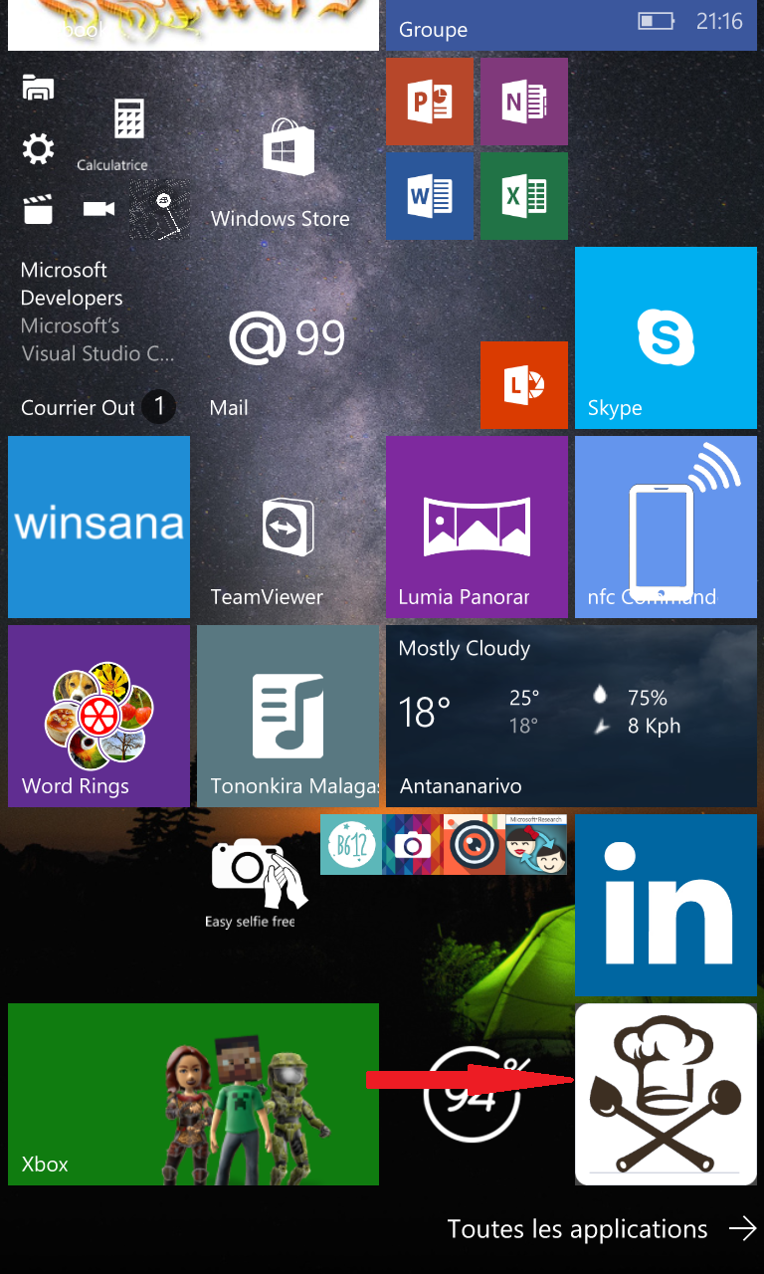

## Connexion

Arrivée à l’écran de connexion

1. Un nom ou pseudo doit être fournit ceci n’est pas nécessairement unique. Si le client n’est pas encore inscrit dans le serveur du client il peut cliquer sur le bouton créer compte pour s’inscrire.

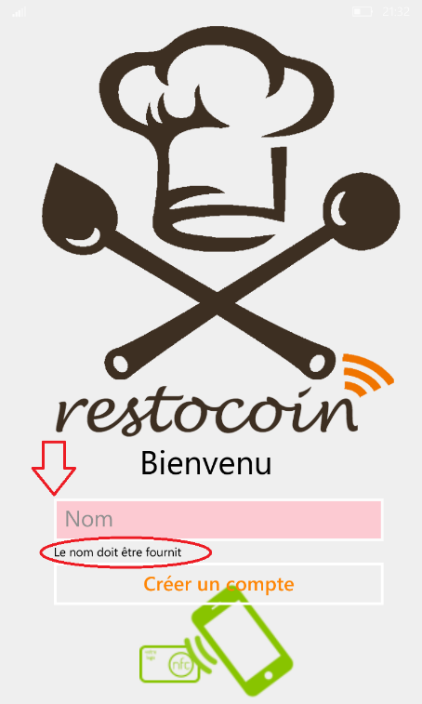

1. Mettre le tag NFC au dos de l’appareil pour être scanner.

Deux cas peuvent se présenter :

1. Si le tag NFC du client n’est pas encore enregistrer dans le serveur alors le client est redirigé automatiquement vers la page inscription.

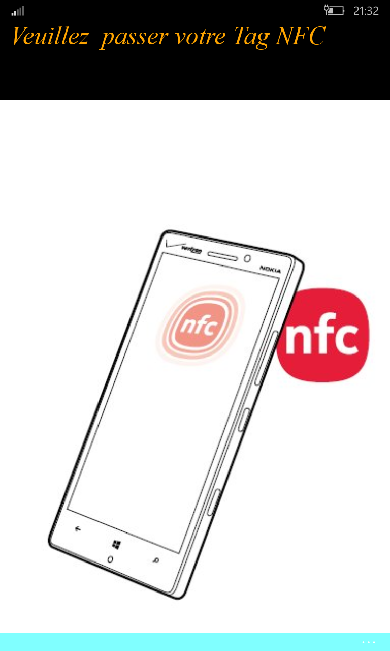

* Il faut passer le tag NFC pour être enregistrer dans le serveur du restaurant.
* Le client est ensuite rediriger vers la page d’accueil

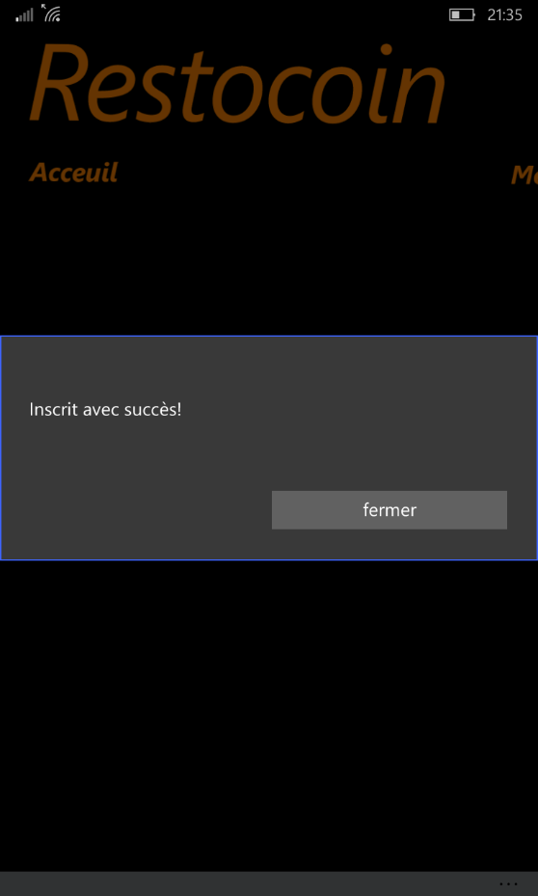

1. Si le client est déjà inscrit il est redirigé directement vers la page d’accueil

## La page d’accueil

La page d’accueil comprend 5 rubriques

### Menu liste des catégories de nourritures proposées par le restaurant

Plats, Desserts, Boissons et Entrées.

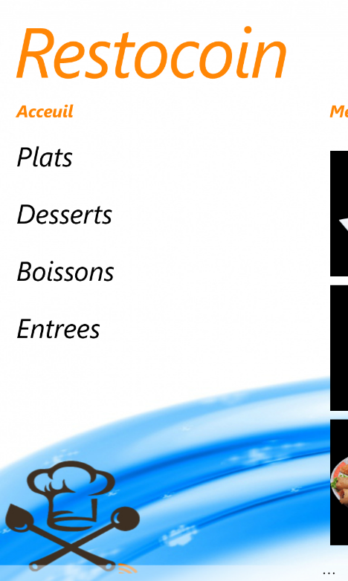

### Menu du jour proposé par le restaurant

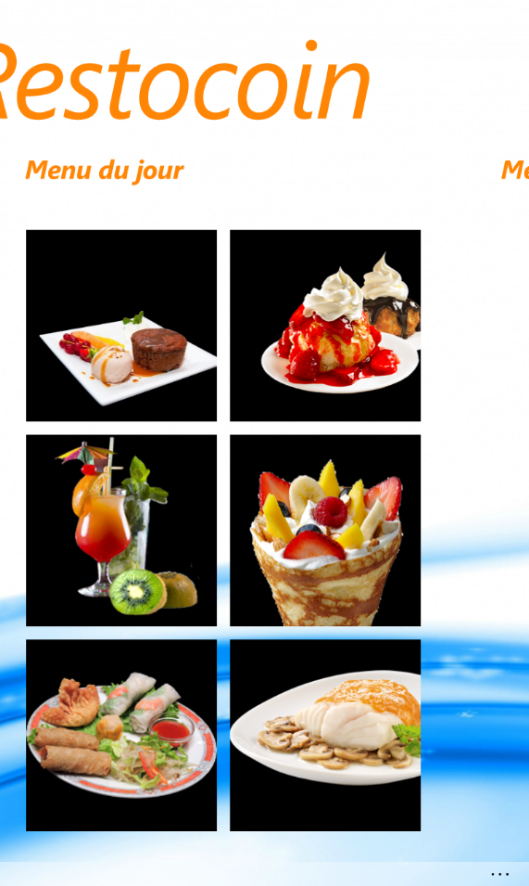

### Menu mes commandes

Liste des commandes que l’utilisateur a initialisées.

### F:\Doss\Master2\tpTransversal\Capture\Screenshots\wp_ss_20160417_0003.png

### Menu réserver table

Proposant la liste des tables qu’on peut réserver avec le nom et le nombre de personnes que peut accueillir la table.

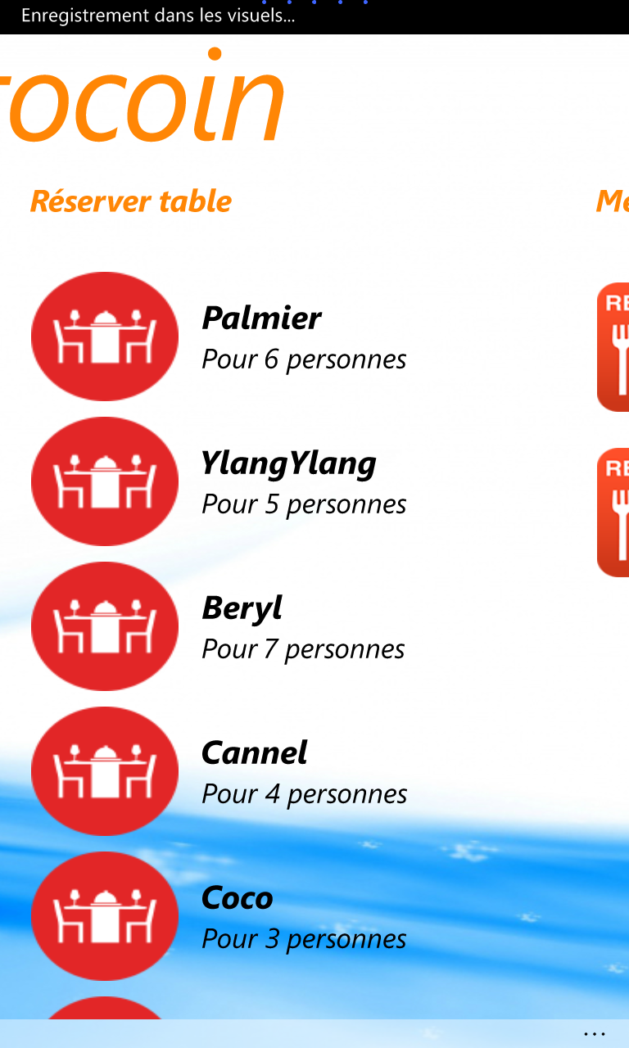

### Menu mes réservations

Contient la liste des réservations de tables que l’utilisateur a effectuées .Chaque élément de la liste contient le nom de la table, le nombre de personnes que peuvent accueillir la table et enfin la date de la réservation.

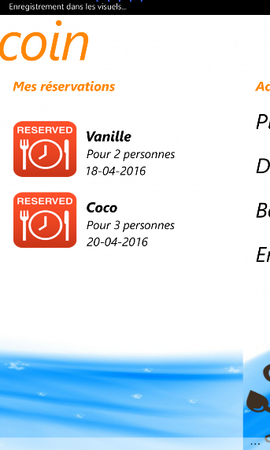

## Initialiser une commande

Pour initialiser une commande on doit choisir des plats, des desserts, des boissons ou des entrées. On doit alors se rendre au menu accueil.



On peut cliquer sur chacun de ces thèmes pour afficher le contenu .Chacun des menus affiche une liste par catégorie avec le nom, la description et le prix unitaire du produit.

### Plats

Contient la liste des plats de résistance.

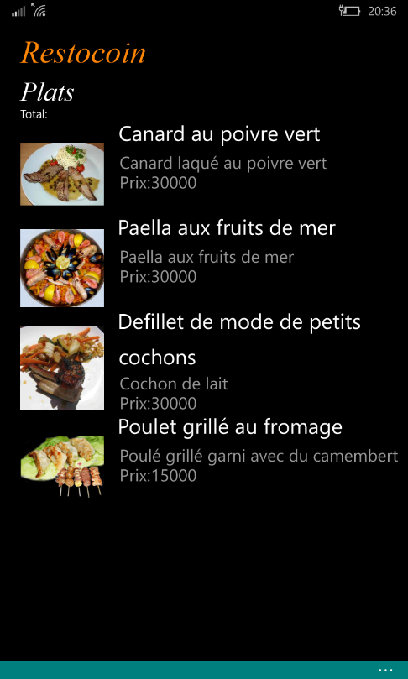

### Desserts

Contient la liste des desserts : fruits, glaces, gâteaux …

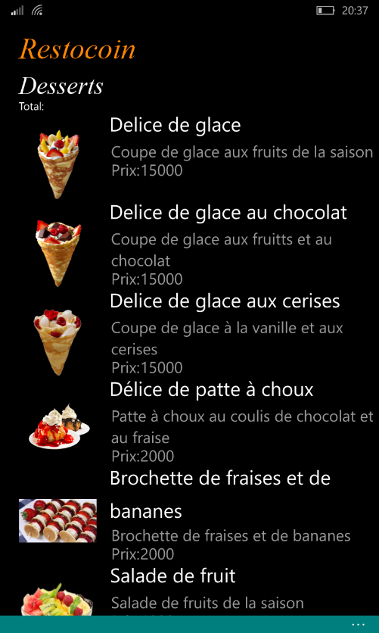

### Boissons

Liste des boissons alcooliques ou non

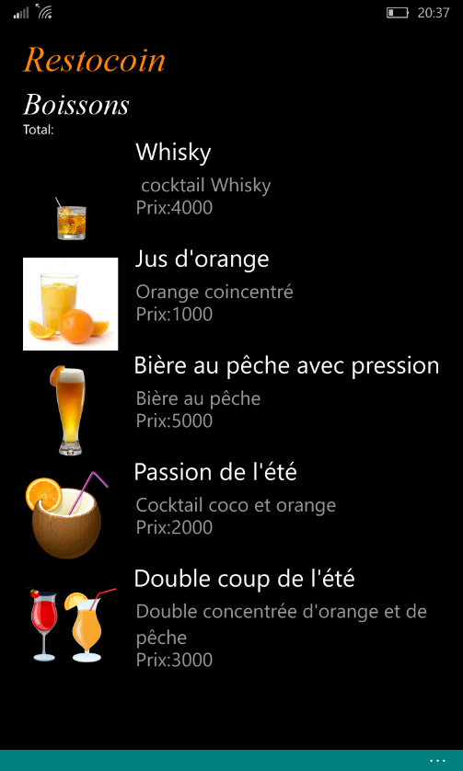

### Ajout nourriture dans une commande

Pour ajouter une nourriture dans une commande on doit choisir une nourriture parmi les catégories proposées (Plats, Desserts, Boissons, Entrées) en cliquant dessus. On choisit la quantité à commander la valeur par défaut étant 1. Puis on clique sur le bouton « commander » pour l’ajouter à la commande.

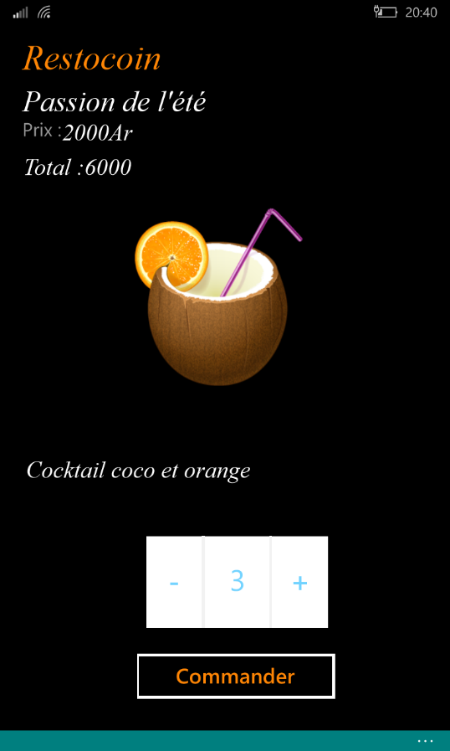

On peut voir dans l’écran ci-dessus le nom du produit, le prix unitaire, le prix total de la commande (prix unitaire \* quantités commandés) et la description du produit.

### Visualisation liste commandes initialisées

Chaque plat commandé est enregistrés dans une commande globale avec la date de la commande, le nombre total de produits (toutes catégories confondues) et le prix total de l’ensemble. Les commandes de l’utilisateur est visibles hors ligne car elles sont enregistrées dans la base de données locale du smartphone.

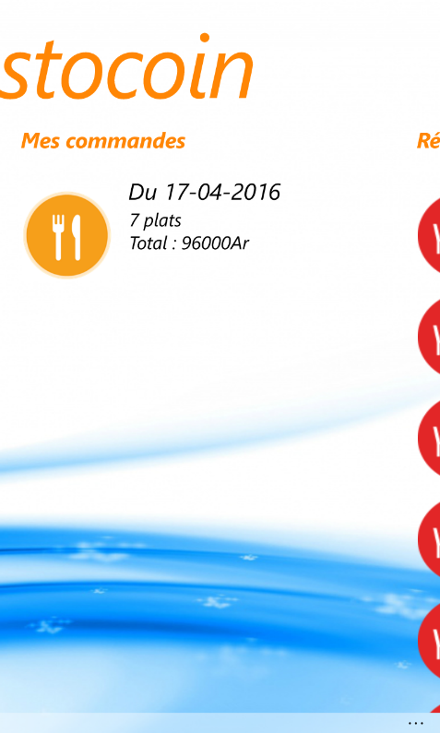

En cliquant dur la commande on peut y apercevoir les détails des plats inclus dans la commande.

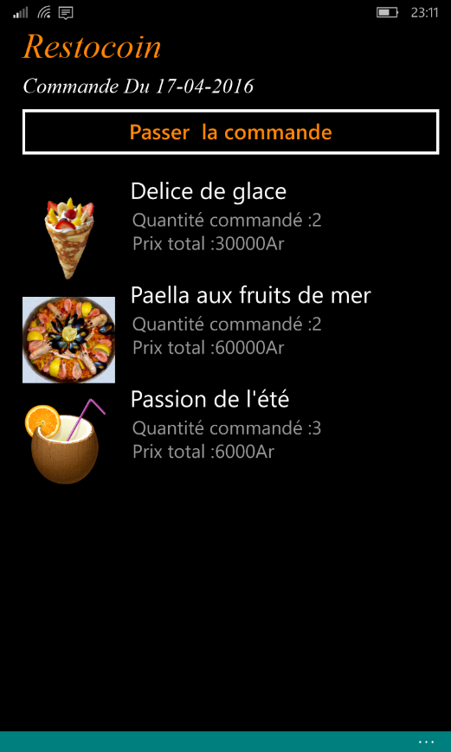

## Passage de la commande sur la table vers la cuisine

Quand le client arrive dans le restaurant il peut passer sa commande sur la table car cette table à un Tag NFC .Pour cela il doit

* Cliquer sur le bouton Passer commande.

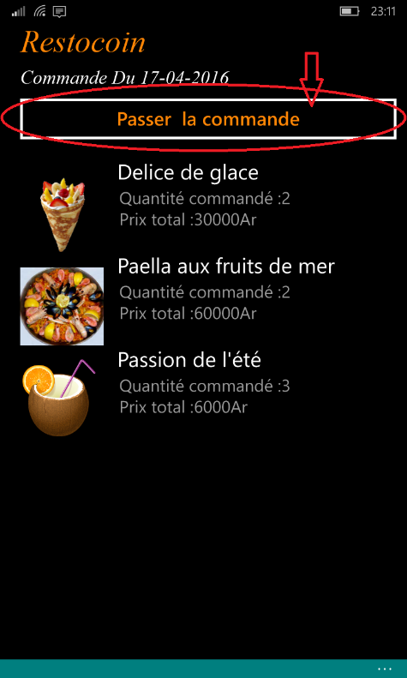

* L’application propose de scanner le Tag NFC de la table

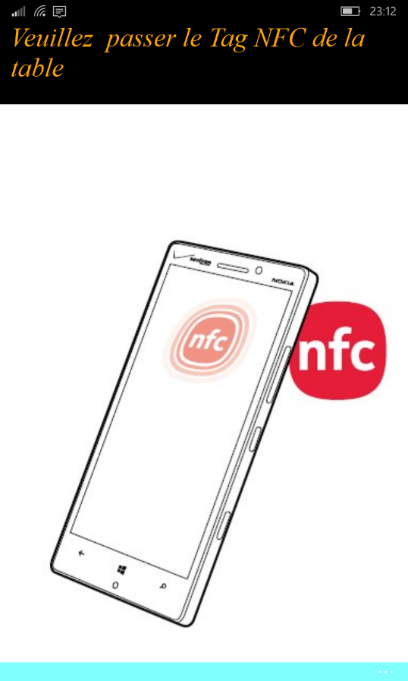

* La table ainsi touchée, la commande est passé en cuisine.

## Réservation de table

Pour réserver des tables on se rend au menu réserver table. On peut y voir la liste des tables, leur nom respectif et le nombre de personnes que peut accueillir la table.

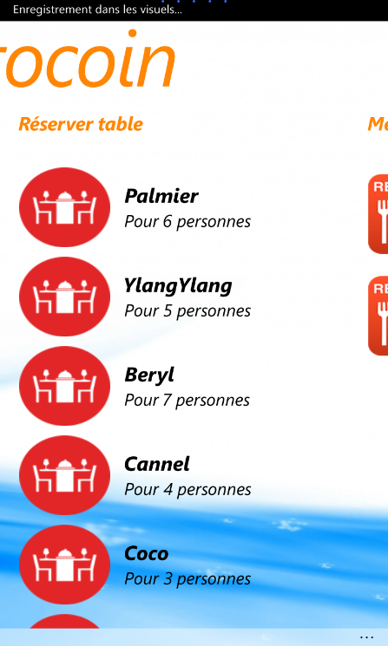

* En cliquant sur une table on peut choisir une date de réservation

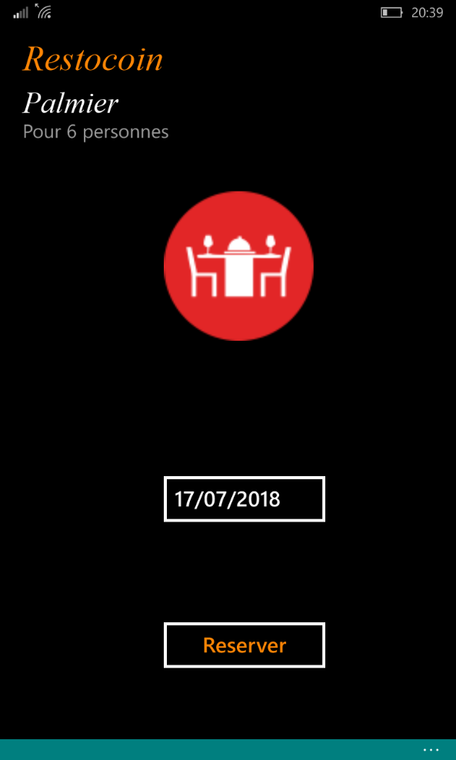

* La date de réservation doit être valide c’est-à-dire que la date ne doit pas correspondre à une valeur déjà passée sinon un message d’erreur apparait et le bouton Réserver sera désactivé.
* 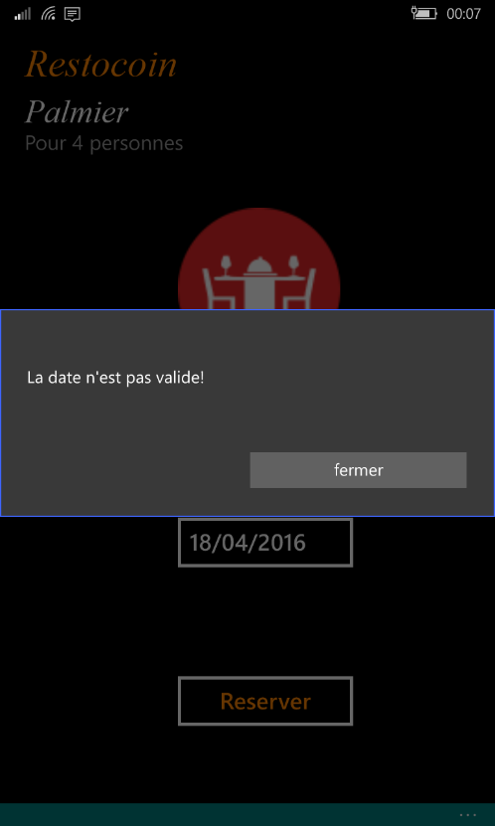
* Un outil calendrier est affiché pour faciliter la saisie de la date de réservation

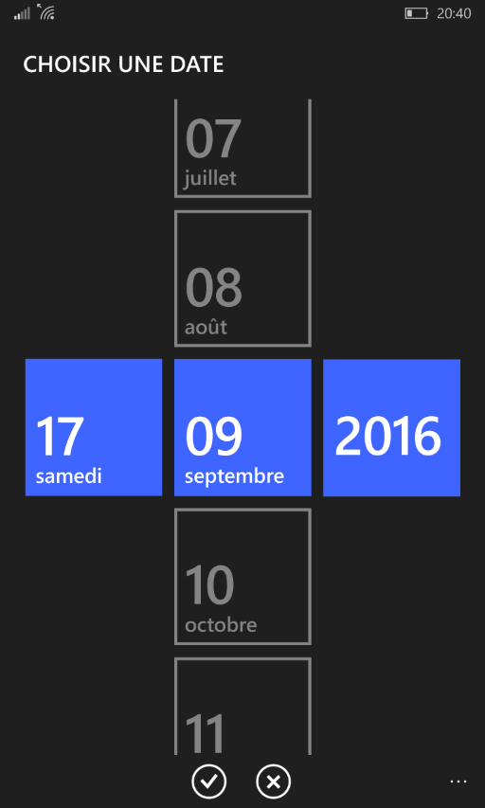

* Si la table est libre à la date indiquée la réservation peut être effectuée sinon l’application propose de choisir une autre date.
* Quand la réservation est effectuée, elle s’ajoute au menu « Mes réservations » de l’écran d’accueil. Pour chaque élément de cette liste on peut voir le nom de la table, le nombre de personnes maximale de la table et enfin la date à laquelle la table est réservée.

Cette liste est triée par date de réservation croissant.

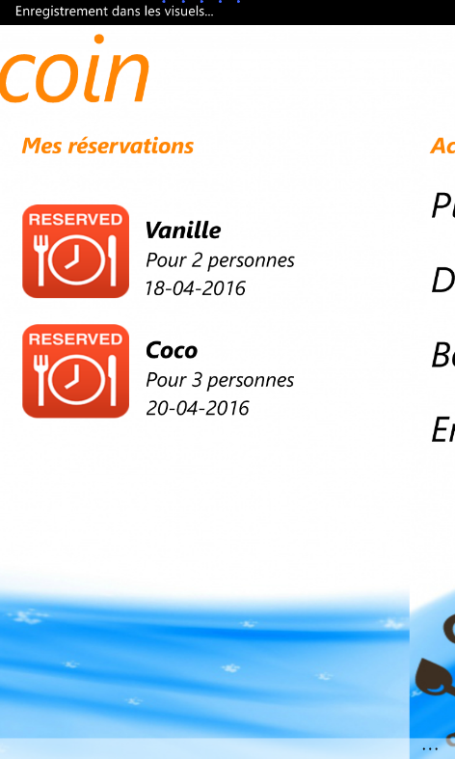

## Complément utiles

## Barre de menu interactif au bas de la page

Dans chaque bas de page il y a un bar de menu afin de faciliter la navigation .Cette barre permet de se déconnecter ou de quitter l’application, de revenir à l’écran d’accueil et enfin de voir les informations sur l’application.

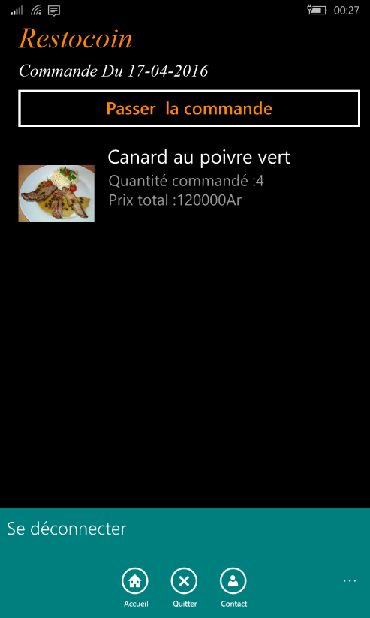

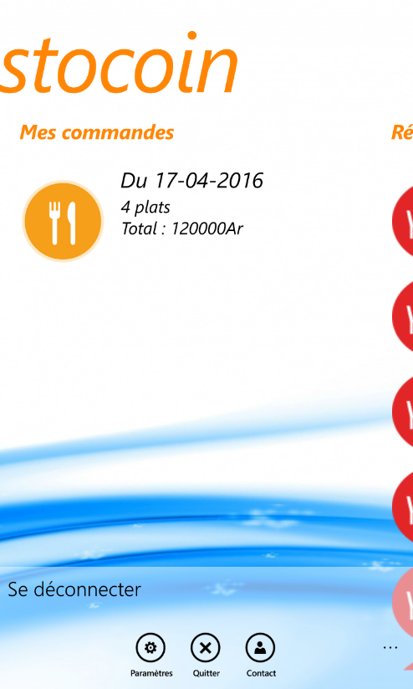

### Un page contact pour nous contacter

